UNIVERSITATEA POLITEHNICA BUCUREȘTI
Facultatea de Electronică, Telecomunicații si Tehnologia Informației

Optimizarea reţelelor mobile UMTS în momentul apariţiei congestiei

Student:
Radu Stancu (SIVA)

București 2014

Cuprins

1. Introducere sistemul UMTS

2. Factori care pot determina producerea congestiei

3. Metode de combatere a congestiei in interfata radio

4. Algoritmi de control al congestiei (nivelurile retea si transport)

5. Combaterea congestiei pe interfata de transport (Interfata IuB)

6. QoS si protocoalele utilizate pentru a combate congestia

7. Optimizarea si parametrii utilizati

8. Concluzii

9. Bibliografie

1. Introducere sistemul UMTS

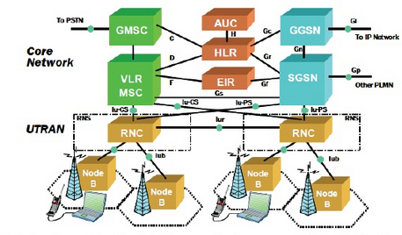
Arhitectura sistemului UMTS

Una dintre cele mai dese probleme intalnite astazi in retelete de telefonie mobila reprezinta aparitia congestiei. Cauzele care pot produce aceasta congestie sunt urmatoarele:
- O planificare initiala a retelei slaba (nu s-a efectuat un studiu initial satisfacator iar implementarea ulterioara nu a mai permis revenirea asupra acestei etape)
- Miscarile demografice - aparitia unor noi cartiere, complexe de case, construirea mall-urilor sau a unor cladiri noi (business centers) la marginile oraselor (ex Bucuresti: Pipera, Preciziei, etc).
- Evenimente speciale - concerte, meciuri de fotbal etc.
Congestia pe care o voi studia poate sa apara intre doua interfete din arhitectura sistemului 3G prezentat mai sus.
Prima interfata este interfata radio (Uu) care are rolul de a realiza conexiunea intre statia mobila (Ue – user equipment) si statia de baza a retelei (NodeB). Congestia poate interveni in momentul in care sunt folosite toate resursele radio (in cazul sistemelor 3G acestea sunt date de numarul de frecvente de 5 Mhz si de numarul de coduri alocate fiecareia). De asemenea un rol foarte important o joaca si capacitatea de procesare pe care o are cabinetul fiecarei statii de baza (channel element capacity).
Cea de-a doua interfata unde poate aparea congestia este interfata IuB care are rolul de a realiza conexiunea intre statiile de baza (NodeB) si RNC (radio network controller). Legatura dintre aceste doau entitati poate fi facuta pe fibra optica sau prin link-uri de microunde. De asemenea tehnicile de transport folosite sunt PDH (plesiochronous digital hierarchy), SDH (synchronous digital hierarchy) , Ethernet (cel mai des folosita in ziua de astazi) si DWDM (dense wavelength-division multiplexing).
In construirea si proiectarea intiala a unei retele mobile trebuie sa se tina cont de o eventuala aparitie a congestiei, si trebuie gandit cu un pas inainte ce imbunatatiri (upgrade-uri) pot fi necesare pentru a evita acest lucru. Trebuie mentionat faptul ca o re-proiectare a retelei (in cazul in care nu s-a tinut cont de congedtie) este extrem de costisitoare si greu de realizat (instalarea de statii/echipamente noi, studii de teren refacute etc) si de aceea totul trebuia facut si implementat cat mai aproape de excelenta inca de la inceput.
Scopul sistemului UMTS (universale mobile telecommunications system) este acela de a livra servici multimedia utilizatorului final din reteaua respectiva. Aceste servici multimedia au un impact signifiant nu doar in partea radio a retelei cat si in partea de arhitectura core network. Trebuiesc luate masuri cu grija pentru a permite operatorilor GSM (global system mobile) sa isi protejeze investitiile in infrastructura cand retelele acestora vor fi imbunatatite sa suporte UMTS.
Diferentele majore in procesele de planificarea a retelei radio in UMTS au loc in acoperire si planificarea de capacitate. In GSM, acoperirea era planificata separat dupa ce reteaua este dimensionata (in urma unui studiu de piata) , si planificarea de capacitate si frecventa sunt facute in tandem. In UMTS acoperirea si capacitatea sunt facute in acelasi timp, deoarece cerintele de capacitate si distributia traficului influenteaza acoperirea. Planificarea de frecvente si coduri poate fi facuta separat.
WCDMA (wideband code division multiple access) a fost aleasa ca metoda de acces in retele mobile 3G. Aceasta este total diferita de tehnologia folosita in GSM (TDMA si FDMA). De aseamenea planificarea proceselor va trebui sa aiba de suferit fata de modelul initial deoarece traficul poate varia de la 8kbps (voce) pana la date de 2 Mbps si poate fi comutare de circuite (circuit switched) sau comutare de pachete (packet switched).
Este foarte important sa fie intelese principele de baza ale interfetei aer in UMTS, in tabelul urmator sunt specificate cateva carateristici despre acest sistem.
Parametri | Valori
Modulatie | QPSK, 16QAM, 64 QAM (pentru high speed)
Rata chipurilor (chip rate) | 3.84 Mchips/s
Metode de duplexare | Modurile FDD si TDD
Latimea de banda (channel bandwidth) | Banda de 5 MHZ cu rastrul centrului frecventei de 200 KHZ
Servicii | Sercivii multiple si cu variata din punct de vedera al datelor de transfer (multi-rate)
Lungimea cadrelor | Cadre de 10 ms cu 15 sloturi temporale

2. Factori care pot determina producerea congestiei:
- Planificare initiala mediocra
- Dezvoltarea imobiliara/demografica in zonele periferice a oraselor
- Evenimente speciale
- Scoaterea din functiune (temporara sau definitiva) a unor statii de baza.
Primul factor este reprezentat in procent foarte mare de eroare umana (este nedorit si cel mai usor de evitat) si poate avea la baza doua cauze: analiza initiala si un studiu de propagare al zonei respective facute necorespunzator (fie din lipsa de echipamente fie din lipsa de timp) iar apoi interpretarea datelor obtinute care se face cu ajutorul anumitor aplicatii vandute de catre producatorii de echipamente.
Al doilea factor care influenteaza aparitia congestiei este dezvoltarea imobiliara, de asemenea un lucru destul de usor de intuit si care nu ar trebui sa afecteze reteaua intr-o masura prea mare. In sistemul 3G in momentul in care mai multi utilizatori sunt intr-o celula decat era planificare initiala aceasta are tendinta de a-si micsora acoperirea, procesul este cunoscut sub numele de cell breathing.
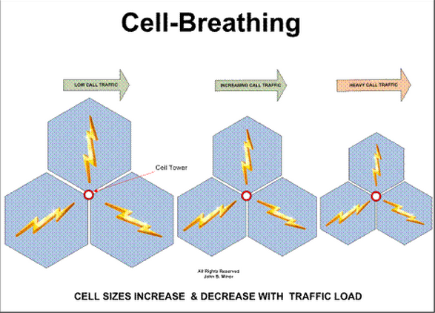

Cell breathing – reprezinta procesul prin care acoperirea se micsoreaza pe masura ce creste incarcarea cu utilizatori. In directia uplink (de la statia mobila la statia de baza), din ce in ce mai multi utilizatorii sunt serviti de aceeasi celula, fiecare statie mobila are nevoie sa transmita cu o putere mai mare pentru a compensa ridicarea zgomotului pe uplink. Ca o consecinta, statia mobila cu legatura cea mai slaba (cel mai departat) nu va mai avea putere suficienta pentru a ajunge la NodeB, ca atare are loc micsorarea acoperirii. In directia downlink (de la statia de baza catre statia mobila), NodeB are nevoie sa transmita cu putere din ce in ce mai mare din moment ce tot mai multi utilizatori se afla in celula, prin urmare utilizatorul cu legatura cea mai slaba (cel mai departat) nu va mai putea fi servit de catre statia respectiva.
3. Metode de combatere a congestiei in interfata radio
In cazul evenimentelor speciale, acestea sunt cunoscute cu ceva timp inainte, operatorii vor aduce cateva statii special destinate pentru acest tip de evenimente, care permit o marire importanta a capacitatii astfel incat toti spectatori care sunt asteptati sa vina (se cunoaste aproximativ numarul de spectatori) sa beneficieze normal de serviciul in reteaua la care sunt abonati.
Iar in ultimul caz in care poate aparea congestia, decomisionare(scoaterea din functiune) anumitor statii de baza fie temoparara fie definitiva, acest fapt poate provoca congestia in mare parte numai in zonele rurale, pentru ca in orase de obicei datorita capacitatii care este necesara majoritatea celulelor de UMTS se suprapun (sau intrepatrund) incat scoaterea unuei statii din functiune nu va impacta serviciul oferit abonatiilor. Insa in cazul statiilor din zonele rurale care sunt scoase din functiune, acestea fie sunt inlocuite in cel mai scurt cu altele noi (integrarea acestora se faca in mai putin de o zi, moment in care abonatii de la un operator o sa treaca pe roaming catre al operator fara a pierde semnalul) sau poate fi o problema majora cu statia respectiva, iar aceasta problema va fi remediata fie remote(de catre inginerii de mentenanta) fie va fi rezolvata de catre inginerii de teren, oricum ar fi in ambele situatii operatorii au intelegeri intre ei si isi permit roaming-ul de la unul la celalalt in situatii de urgenta.
In sistemul UMTS managementul resurselor radio sunt determinate de doua nivele de protocoale , controlul resurselor radio (RRC) si controlul accesului la mediu (MAC). Controlul congestiei se realizeaza la nivelul RRC. Prin urmare pentru a se realiza controlul congestiei este necesara o interactie puternica intre protocoalele interfetei radio, incluzand rapoarte de masuratori care sunt transmise, precum si proceduri de reconfigurare. Performanta sistemului este definita de un amestec de trafic cu servici pentru diferite tipuri de clase.

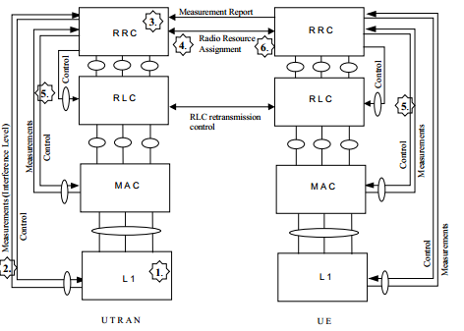
Protocoalele interfetei radio
- Nivelul fizic – acesta are rolul de a performa FEC (forward error correction), detectie de erori si intretesere, multiplexarea canalelor de transport , imprastiere in spectru, modulatie si procesarea frecventelor radio.
- Controlul accesului la mediu (MAC) – aceste este un subnivel al nivelului legatura de date. Acesta asigura canalele logice(descriu ce fel de informatie este transportata) catre nivelul RLC. Acest nivel mapeaza canalele logice in canele de transport. De asemenea nivelul MAC este responsabil de managementul resurselor radio (RRM) si acest lucru are loc prin selectarea formatului de transport pentru fiecare canal in parte. Are loc multiplexarea PDU (packet data units) de la nivelul RLC in canale de transport.
- Controlul legaturii radio (RLC) – acesta este un subnivel al nivelului legatura de date. Exista o singura conexiune RLC per radio access bearer. Acest nive l este responsabil de ARQ(automatic repeat request).
- Controlul resurselor radio(RRC) – acest protocol este localizat in planul de control al retelei. Are rolul de a manevra semanlizarea pentru planul de control intre statia mobila si core network. Este de asemenea responsabil pentru managementul resurselor radio care presupune stabilirea, reconfigurarea si eliberarea sesiunilor radio (radio access bearer). Este sarcina protocolului RRC pentru controlul calitatii serviciului cerut si pentru a efectua controlul congestiei.

Cum am descris si in paragrafele de mai sus protocolul RRC este cel care asgineaza in retea un pool de resurse radio catre „bearer-urile” radio de acces iar nivelul MAC gestioneaza aceste resurse instant. Astfel, statiile mobile isi aleg datele de transfer –in limitarile date de RRC- independent fata de controlerul retelei radio (RNC). Din cauza mobilitatii a statiilor mobile, caracteristicile canalului radio si al traficului transmis de toate aplicatiile, pot aparea situatii de supraincarcare in sistem. In aceste situatii interferenta in retea va creste signifiant de rapid rezultand catre o calitate scazuta a serviciilor sau incheierea prematura a apelurilor (call drop).
Insa sistemul UMTS are o caracteristica care poate detecta rapid aceste situatii de supraincarcare bazata pe cateva tipuri de masuratori:
- In partea de transmisie prin monitorizarea puterii transmise si prin comenzile de control al puterii (TPC-transmit power control commands)
- In parte de receptie prin monitorizarea puterii interferenti, a raportului semnal-interferenta (SIR) sau monitorizarea ratei de erori in blocuri (block error rate).

Congestia poate fi combatuta prin reducerea nivelului interferentei. Acest lucru poate fi realizat prin reducerea ratei de transfer a datelor la una sau mai multe conexiuni radio de acces. RNC –ul (controlerul radio) in UMTS nu controleaza permanent ratele de transfer ale acestor conexiuni. Ca atare sunt necesari cativa pasi pentru a lua masuri impotrica congestiei. In primul rand congestia trebuie sa fie detectata prin masuratori (TEMS investigation), care vor fi semnalizate catre nivelul RRC (L3). Daca entitatea RRC din UTRAN recunoaste congestia se vor reconfigure resursele radio cu scopul de a rezolva problema. Sunt cateva moduri prin care resursele radio pot fi reconfigurate :
- Limitarea TFCS (transport format combination set) pe canalele de transport – acest lucru este realizat prin transmiterea mesajului RRC Transport Format Combination Control de la retea catre statia mobila.
- Asignarea unui complet nou TFCS catre statia mobila - acest lucru este realizat prin transmiterea mesajului RRC Transport Channel Reconfiguration de la retea catre statia mobila, care contine noul TFCS.
- Reconfigurarea integrala a conexiuni radio, aceasta metoda include o reconfigurare completa a tuturor protocoalelor care defines conexiunea radio. Mesajul RRC Radio Access Bearer Reconfiguration este trimis de retea catre utilizatorul final.
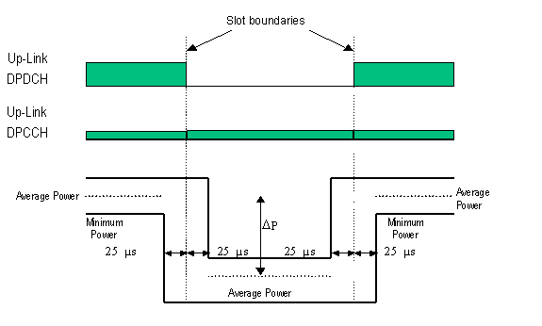
Reconfigurarea canalelor de transport prin schimbarea ratei de transfer a datelor

Un lucru foarte important de tinut cont este ca aceasta reconfigurare se realizeaza (sau cel putin asa ar trebui) doar in sesiunile de date, vocea avand prioritate, acest lucru il voi prezenta mai detaliat in clasele de QoS.
Nivelul RRC este responsabil de stabilirea conexiunii, eliberarea acesteia si reconfigurarea sesiunilor radio in cazul aparitiei congestiei. Aceasta gestioneaza rapoarte de masuratori de la nivelul fizic si le transmite, daca este necesar, de la statia mobila catre retea. In timpul stabilirii conexiunii, RRC asigneaza un TFCS catre utilizatorul final conform cu cerintele necesare serviciului folosit. Reconfigurarea are loc prin asignarea unui noi formate TFCS, iar dupa aceasta reconfigurare, nivelul scazut al datelor de transfer va conduce la un nivel de interferenta scazut.
Protocolul RLC este responsabil de segmentarea datagramelor de la nivelul superior in pachete de date RLC (PDU) cu dimensiunea de 10 bytes in partea de transmitere si o reasamblare corespunzatoare la receptive. Mecanismul ARQ utilizat este selective repeat.
Nivelul MAC are rolul de a selecta Transport Format Set din TFCS conform cu lungimea cozii date nivelul RLC.
Nivelul fizic include un model ce canal caracteristic WCDMA si semnalizarea rapoartelor de masuratori catre nivelul RRC. Acest model calculeaza valoarea Eb/No(energie bit/zgomot) la receptie pentru fiecare canal de transport. Apoi , Eb/No este mapat catre un BER (block error rate), care a derivat din simularile nivelelor fizice dedicate. Acest simulari includ efectele atenuarii pe mai multe cai (multipath fading) si controlul buclei inchise de putere, care sunt ca atare incluse in BER. Calculul nivelului Eb/No este functie de puterea semnalului receptionat, factorul de imprastiere (spreading factor) si de interferenta cauzata de toate celelalte terminale active din zona respectiva. Intr-un proces iterativ, puterea transmisa de catre toate terminalele este adaptata pana atinge fiecare nivelul Eb/No dorit. Acest proces este realizat o data la inceputul fie carui interval de transmisie (TTI) de 10 ms si apoi se presupune ca Eb/No este constant pe intreaga durata a intervalului de 10 ms. Doua clase de terminale mobile sunt definite in functie de tipul lor de aplicare :
- Clasa A - Acest tip de terminal are o singura conexiune(sensibila la intarzieri) in timp real. Acest format de transport are setata o rata de transfer de 16 kbps. Traficul generat consta din pachete IP cu rate constante cu dimensiunea de 100 bytes. Acest tip de trafic este generat de un mechanism VoIP(voice over IP).
- Clasa B - Acest tip de terminal are o singura conexiune best effort cum ar fi o sesiune de web browsing. Acest tip de TFS este ales astfel incat sa permita rate de transfer variabile in 8 si 32 de kbit/s. Dimensiunea pachetelor IP este de 1000 de bytes.
Printre sarcinile cheie ale protocolului TCP este de a evita congestia in retea, care apare in mod normal in retelele cu comutare de pachete. Inca de la inceputurile implementarii retelei UMTS (3rd generation) a fost important de cunoscut cum diferite mecanisme de control al congestiei (TCP) se comporta in aceste retele. Aceasta retea ofera accesul la internet in directia descendenta (DL) cu viteze de pana la 384 kbps si RTT (round trip time) de 300 ms, fapt care asigura o solutie viabila pentru aplicatiile multimedia si VoIP.

4.Algoritmi de control al congestiei (nivelurile retea si transport)
Nivelurile retea si transport au impreuna rolul si responsabilitatea in a gestiona congestia. In momentul aparitiei congestiei, nivelul retea este primul care experimenteaza acest lucru si trebuie sa ia o decizie in ceea ce priveste fluxul excesiv de pachete.
O metoda este controlul fluxului (face referire la traficul end-to-end intre transmisie si receptie) care trebuie sa impiedice ca pachetele de la sursa sa nu mai fie transmise continuu din moment ce la receptie datele nu pot fi procesate la fel de rapid. Datorita acestui fapt trebuie sa existe un feedback de la receptie catre sursa in care sa informeze capacitatea de procesare a structurii. Existenta congestiei presupune faptul ca incarcarea(load) este mai mare (doar pentru o perioada de timp) decat capacitatea de gestionare pe care o au resursele.

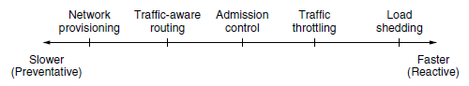
Termenii de abordare a controlului congestiei

Network provisioning (aprovizionare) presupune la elementele din retea (linkuri, routere, NodeB, diferite interfete de transmisiune) sa fie intr-o continua expansie si updatare/revizuire astfel incat sa se poata evita aparitia congestiei.
Traffic aware routing este asemanator cu scenariul in care deasupra unui oras cu trafic greu elicopterele transmit informatii autoritatilor despre cum ar putea fi re-rutat trafic prin alte zone. La fel si in ceea ce priveste transmiterea informatiei (pachete) prin impartirea traficului pe mai multe cai pentru a ajunge la nodurile dorite. De asemenea exista si posibiliatea cand nici una din metodele de mai sus nu pot fi aplicate si prin urmare trebuie sa se recurga la o scadere a traficului, acest lucru fiind posibil prin refuzarea unor noi conexiuni catre retea (admission control).
Ca o ultima solutie care poate rezolva situatia de congestie este load shedding- aceasta presupune faptul ca in momentul cand toate variantele esueaza, reteaua este fortata sa renunte la pachetele pe care nu le poate livra. O buna politica in alegerea caror pachete sa fie aruncate poate ajuta in prevenirea colapsului datorat congestiei.

Tehnicile leaky and token buckets
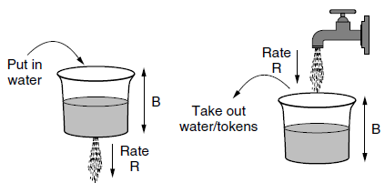
Prima este leaky bucket iar a doua token bucket
Prima tehnica, leaky bucket, necesita imaginarea unei galeti cu o gaura in partea de jos. Nu conteaza rata cu care apa intra in galeata deoarece iesirea este la o rata constanta R, cand este apa in galeata. De asemean in momentul in care galeata este plina orice cantitate de apa care intra apoi este pierdute pe margini.
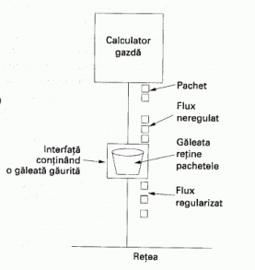
Acesta galeata poate fi folosita pentru a data o forma fluxului de pachete de la intrare in retea, dupa cum se vede si in figura de mai sus. Conceptual , orice gazda care este conectata la retea printr-o interfata care contine o leaky bucket. Pentru a trimite un pachet in retea, trebuie pusa mai multa apa in galeata. Daca pachetul soseste cand galeata e plina, acesta fie este pus intr-o coada sau este aruncat. Acest algoritm este un sistem de cozi care are un singur server si un timp constant de servire. Aceasta metoda are rolul de a transforma un flux variabil de pachete intr-un flux constant de pachete care intra in mediul de transmisiune (retea), netezind din rafale si avand o probabilitate mai mica de producere a congestiei.
Pentru a se realiza implementarea algoritmului leaky bucket la fiecare tact se transmite un pachet din coada (doar daca nu este goala), iar ajungerea pachetelor in coada acesta este adaugat in buffer daca este loc, daca nu va fi distrus. La fiecare tact are loc intializare unui contor la n. In situatia in care pachetul din coada are o dimensiunea mai redusa decat cea a contorului, atunci acesta va fi transmis iar contorul decrementat cu diferenta de dimensiune dintre pachet si contor (numarul respectiv de octeti). In momentul in care contorul va fi redus sub lungimea primului pachet din coada, transmisia va fi oprita pana l urmatorul tact.
O abordare diferita dar echivalenta este imaginarea interfetei retelei precum o galeata care este umpluta, cum este reprezentata a doua varianta in imaginea de mai sus. Robinetul(debitul) curge cu rata de transfer R iar galeata are capacitatea B. Acum pentru a putea trimite pachete trebuie ca galeata sa fie plina, sau jetoane. Nu mai mult decat un numar fix de jetoane(capacitatea B), pot fi acumulate in galeata, iar daca galeata este goala trebuie asteptat pana cand mai mult jetoane sosesc inainte de a trimite un alt pachet. Acest algoritm se numeste token bucket. Multe aplicatii necesita o crestere a ratei de transfer la iesire in momentul rafalelor si este folosit acest algoritm pentru a se evita cat mai mult pierderea datelor. Algoritmul token bucket realizeaza o formare diferita a traficului fata de cel care este format prin algoritmul leaky bucket. Alta diferenta majora dintre acesti algoritmi este aceea ca token bucket goleste jetoanele din galeata cand aceasta este plina, insa niciodata nu renunta la acestea (discard). Acesti algoritmi de control al fluxului sunt utilizati in principal pentru a uniformiza transferul de date intre rutere.

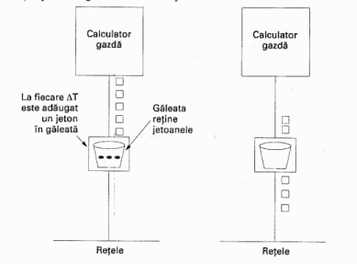
Functionarea algoritmului galetii cu jeton
Implementarea acestui algoritm se realizeaza cu o variabila care numara jetoanele, contorul respectiv fiind incrementat de o unitate la fiecare tact si este redus cu o unitate de fiecare data cand este transmis un pachet de date. Daca se ajunge la valoare 0, nu mai este transmis nici un pachet.
Reglarea ratei de transmisie a datelor (nivelul transport) – aceasta poate fi limitata de doi factori: primul este controlul fluxului, in cazul in care nu sunt destule resurse la bufferul de la receptie, iar cel de al doilea factor este congestia, in cazul in care nu este suficienta capacitate in retea.
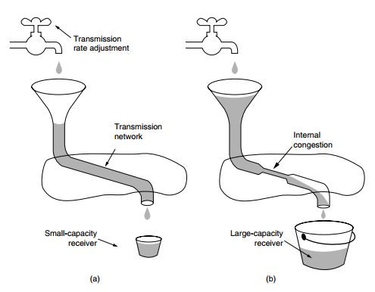
- O retea cu debit mare alimentand un receptor cu capacitate mica. b) O retea lenta alimentand un receptor de capacitate mare.
In figura de mai sus avem situatia cand o teava groasa alimenteaza un receptor de capacitate mica, aceasta este o situatie limitata de controlul fluxului. Atata vreme cat sursa nu trimite mai multa apa decat galeata poate tine, atunci nimic nu se va pierde. In partea din dreapta nu dimensiunea galetii este factorul care limiteaza ci capacitatea de transmisie a retelei.
Metoda prin care un protocol de transport ar trebui sa regleze rata de transmisie depinde de forma feedbackului intors de catre retea. Diferite nivele de retea pot intoarce diferite feluri de feedback. Acest feedback poate fi explicit sau implicit, de asemenea poate fi precis sau imprecis. Un exemplu de design explicit si precis este atunci cand ruterele spun surselor rate cu care ar trebui sa transmita. Un astfel de protocol este XCP(eXplicit Congestion Protocol). Un design explicit dar imprecis este utilizat de catre ECN (Explicit Congestion Notification).
Insa exista si designuri unde nu exista un semnal explicit, FAST TCP masoara intarzierea RTT si foloseste acea metrica precum un semnal pentru a evita congestia. Un algoritm care studiaza feedbackul congestiei binari este AIMD (additive increase multiplicative decrease). Graficul de mai jos arata latimea de banda alocata utilizatorului 1 pe axa x si utilizatorului 2 pe axa y. Cand alocarea este echitabila, ambii utilizatori vor primi aceeasi cantitate de latime de banda. Cand suma alocarilor este 100%, din capacitatea link-lui, alocarea este eficienta. Un semnal de congestiei este data de catre retea utilizatorilor cand suma alocarilor depaseste linia punctata.
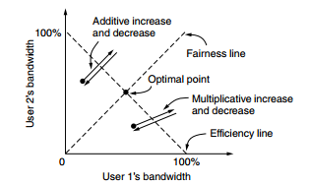
Ajustari de latimea de banda aditive si multiplicative
In cazul in care fiecare dintre utilizatori ar mari rata de transmisie cu cate 1 Mbps in fiecare secunda, atunci linie de eficienta ar fi depasita si ambii utilizatori ar primi semnale de congestie de la retea. In acest moment trebuie redusa alocarea. Daca ar avea loc o scadere aditiva ar cauza oscilarea acestora de-a lungul liniei aditive. Acest comportament ar tine punctul de operare aproape de eficient, insa nu este necesar sa fie si echitabil(fair). Daca ar avea loc o scadere multiplicativa a ratelor de transmisie puntul de operare al utilizatorilor va oscila de-a lungul liniei multiplicative. Linia multiplicativa are o panta diferita de linia aditiva.
Cazul in care este aplicat algoritmul AIMD este atunci cand utilizatorii isi cresc aditiv alocarea benzii, iar apoi realizeaza o scadere multiplicativa cand este semnalata congestia.
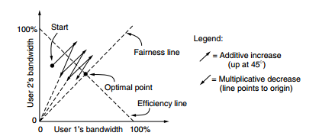
Algoritmul de control AIMD

Explicit congestion notification – in loc sa fie generate pachete suplimentare pentru a avertiza congestia, un ruter poate eticheta (tag) orice pachet care il trimite mai departe (prin setare unui bit in headerul pachetului) prin semnalizarea faptului ca este experiementata congestia. Cand reteaua livreaza pachetul, receptorul poate constata ca exista congestie si informeaza sursa cand va trimite un pachet de raspuns(reply). Apoi trasmitatorul isi poate seta transmisiunea corespunzator.
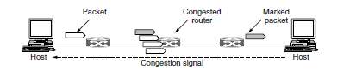
Explicit congestion notification
Acest mecanism se numeste ECN (notificarea explicita a congestiei) si este folosit in Internet. Doi biti din headerul IP al pachetului sunt utilizati pentru a inregistra daca pachetul a suferit congestie. Daca unul dintre ruterele pe la care a trecut pachetul este congestionat, acel ruter va marca pachetul cu faptul ca sufera de congestie si il va transmite mai departe. Sursa va replica atunci orice informatie precum un semnal explicit congestiei in urmatorul pachet de raspuns.
Traffic throttling – in Internet si in alte retele de calculatoare, transmitatorii ajusteaza rata de transmisie in functie de traficul pe care reteaua il poate livra. In aceasta setare, reteaua doreste sa opereze chiar inainte de izbucnirea congestiei. Cand congestia este iminenta, trebuie anuntat transmitatorul sa scada fluxul pachetelor. Acest feedback este ceva normal nu este o situatie exceptionala. Termenul de evitare a congestiei (congestion avoidance) este folosit sa contrasteze cu momentul cand reteaua este in congestie severa (overly congested). Pentru a realiza o uniformizare a traficului fiecare ruter trebuie sa monitorizeze continuu resursele pe care le foloseste. Trei posibilitati sunt: utilizarea legaturilor de iesire, bufferingul pachetelor din cozi care sunt in interiorul ruterului si numarul de pachete care sunt pierdute datorita bufferingului insufficient. A doua varianta este cea utilizata pentru a se realize o netezire a traficului, aceasta coada din interiorul ruterelor captureaza direct orice informatie despre aparitia congestiei.
Avand de a face cu congestia la momentul aparitiei este mult mai eficient decat sa o lasam sa se instaleze si apoi sa o combatem. Motivatia acestei idei este faptul ca nu toate gazdele din Internet primesc semnal de detectie al congestiei de tip ECN. De fapt, singurul lucru fiabil care indica congestia este rata pachetelor pierdute. Protocolul TCP a fost conceput in general pentru retele cu fir, iar acestea sunt foarte fiabile, pierderile de pachete avand loc mai mult datorita depasirii bufferelor decat erorilor de transmisiune. Linkurile fara fir trebuie sa recupereze erorile de transmisie la nivelul legatura de date pentru a lucra impreuna cu TCP. Un algoritm eficient din acest punct de vedere este RED (Random Early Detection) , detectie aleatoare timpurie. Pachetele sunt aruncate de catre rutere inainte ca sa se ajunga la situatia de congestie. Cu scopul de a se stii cand sa se inceapa renuntarea acestora, ruterele determina tot timpul o medie a lungimii cozii corespunzatoare. In momentul in care aceasta lungime depaseste un anumit prag (o limita) este declarata congestia si sunt luate masuri. Ruterul nu isi va putea da seama ce sursa produce congestia mai mult si prin urmare va renunta la pachete din coada la intamplare. Sursa isi va da seama ca nu sunt primite confirmari si va lua masuri prin reducerea ratei de transmisie a pachetelor. Acest algoritm nu poate fi utilizat si in retelele fara fir, deoarece acolo majoritatea pierderilor sunt datorate mediului de trasnmisiune.
Chiar daca nivelul retea incearca sa aibe controlul asupra congestiei, partea principala este realizata de catre TCP prin reducerea ratei de transmisie a datelor. In momentul stabilirii unei conexiuni este necesara alegerea unei ferestre de transminsie corespunzatoare. Sursa poate indica fereastra de o anumita dimensiune in functie de capacitatea bufferului propriu. Daca este acceptat acest lucru, in mod cert nu vor aparea probleme la destinatie, insa poate aparea congestie in mediul de transmsiune, asadar este obligatoriu sa fie tinut cont de doi factori principali: capacitatea retelei si capacitatea receptorului. Ca atare fiecare transmitator va mentine doua ferestre, una conforma cu receptorul iar cealalta este fereastra de congestie. Initial in stabilirea legarutii, fereastra de congestiei are marimea celui mai mare segment folosit din acea legatura. Acest fapt este incrementat iterativ cu cate inca un segment pana cand fie ajunge la dimensiunea ferestrei sursei sau pana cand are loc o depasire de timp. Acest tip de mecanism este denumit algoritmul slow start (start lent) si este o caracteristica foarte importanta a protocolului TCP.
5. Combaterea congestiei pe interfata de transport (Interfata IuB)
Este bine cunoscut faptul ca eficienta protocolului de transport TCP se degradeaza cand sunt prezente conexiuni cu pierderi in calea de rutare cum ar fi cazul conexiunilor wireless. Din acest motiv, sistemul UMTS are implementat nivelul RLC (controlul legaturii radio), care mascheaza canalele cu pierderi nivelelor superioare prin retransmisii. Fiabilitatea nivelului de legatura vine cu costul unei segmentari cu intarziere destul de variabila cand cadrele sunt retransmise nivelelor superioare.
Una dintre cele importante sarcini prin care este adresat protocolul TCP pentru reglementarea ratelor de transmitere cu scopul de a evita congestia retelei. In timpul fazei de evitare a congestiei, ferestrele de congestie sunt crescute cu un pachet pentru fiecare RTT. Fereastra de congestie este injumatatita dupa un episod de congestive.
TCP BIC (binary increase congestion control) este realizat din doua parti: faza cresterii cautarii binare si faza cresterii aditive. In faza cautarii binare,setarile fereastrei de congestie sunt efectuate ca o cautare binara. Dupa ce un pachet este pierdut, fereastra de congestie este redusa de un factor constant b, cwndmax este setat dimensiunii ferestrei inainte de pierdere si cwndmin este setat unei valori caracteristice dupa pierderea pachetului astfel incat: cwndmin= b* cwndmax. Acesta metoda este similara cu cea AIMD (Additive increase/multiplicative decrease)
Codurile OVSF (orthogonal variable spreading factor) reprezinta resursele care sunt utilizate la comun de catre abonatii sistemului (fiecare celula are un OVSF caracteristic). Alocare si re-alocarea resurselor OVSF este standardizat conform tehnologiei IMT-2000. Scopul comun este sa fie micsorata pe cat posibil probabilitatea de blocare si posibilitatea re-alocarii acestora astfel incat cat mai multi utilizatori sa beneficieze de acces in retea. Avand un management eficient al acestor coduri va rezulta o crestere in capacitatea sistemului. Prin urmare este recomandata folosirea unor algoritmi genetici.
Un aloritm genetic este un model computational inspirat de o teorie evolutionara. Acest algoritm codeaza o potential solutie la un problema specifica intr-o structura asemantoare cu cea a cromozomilor si aplica recombinari a acestor structuri pentru a conserva informatia dorita. Acesti algoritmi genentici sunt adesea vazuti ca si niste optimizatori.
Se pot utiliza algoritmi genetici ca metode de alocare/re-alocare eficienta a codurilor OVSF: fiecare cromozom dintr-o populatie reprezinta structura unui arbore OVSF (fiecare cromozom este obtinut/codificat prin citirea codurilor din arborele OVSF de la radacina catre ultima frunza), este cautat cel mai adaptat cromozom care va rezolva alocarea codurilor cerute. Structurile OVSF vor fi parcurse astfel incat sa aiba conditiile de ortogonalitate indeplinite pentru toate codurile active. In aceasta tehnica, rata codurilor de intrare cerute este generata pe arborele OVSF ocupat partial, iar fiecare cerere este gestionata de un algoritm genetic. La sfarsitul algortimului genetic,este propusa o noua structura a arborelui OVSF avand rezolvata problema ratei de transfer corespunzatoare codurilor.

Congestia pe interfete IuB/IuR
Exista multe tipuri de mecanisme pentru controlul congestiei, insa metodele principale sunt bazate pe ferestre, rate de transfer si ambele. Metoda cel mai des folosite pentru detectia congestiei este metoda bazata pe pierderea de pachete. Alte metode adecvate pentru detectia congestiei sunt: intarzierea pachetelor si diferente in ratele de transfer.
Diferite tipuri de algoritmi de control al congestiei pot fi folositi pentru retele care au transport pe IP , respecti pe ATM. Este binecunoscut faptul ca intr-o retea IP cel mai utilizat protocol pentru solutionarea congestiei este TCP, pentru a asigura corectitudinea si alti parametrii de control al congestiei acest protocol, TFRC (TCP-Friendly-Rate-basesd congestion Control Protocol) ar trebui implementat. Factorul de congestie depinde de algoritmul de control al congestiei si de metoda de detectie a congestiei. Prin detectarea pierderilor de pachete si prin folosirea unor metode specific RTT, ratele de transfer pot fi determinate conform formulei X= f(s,RTT,p) , unde s este dimensiunea pachetelor in bytes/secunda si p reprezinta rate de pierderi a pachetelor. Factorul de congestie depinde de calculul ratei de date X.
Planificatorul Node B decide cand si cu ce rata de transfer este utilizata pentru fiecare statie mobila care are permisiunea sa transmita in celula. Fiecare unitate receptionata MAC-es PDU este plasata intr-un protocol de transfer al cadrelor si trimis catre RNC-ul care il serveste. Pentru fiecare cadru, NodeB corespunzator va lista urmatoarele informatii:
- un timp de referinta, care indica timpul cand a fost trimis cadrul
- un numar de secventa, care indica in ce cadru gasit fata de alte cadre
- datorita timpului de referinta, RNC-ul care ul serveste celula poate compara timpii relative cu timpii de transmisiune.
- prin numar de secventa, RNC-ul care ul serveste celula poate detecta pierderea cadrelor.
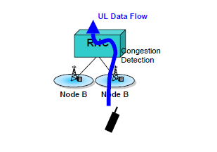
Detectia congestiei pe interfata IuB/IuR

Cand RNC-ul detecteaza faptul ca are loc o situatie de congestie in reteaua de transport, trebuie sa informeze NodeB care este raspunzator de situatie. Acest lucru este realizat prin mijloace de control al cadrelor, unde NodeB-ul va fi informat despre situatia de congestie. Acest cadru de control este numit indicator de congestie (Congestion Indication).

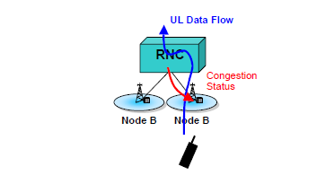
Indicatorul de congestie

RNC-ul poate identifica congestia prin feluri cai diferite (prin interfata IuB sau IuR), nu exista nici un motiv de ce aceasta informatiei nu ar fi transmita NodeB-ului in cauza. De aceea acest indicator de congestie poate avea trei valori:
- Congestie – detectata prin pierderi de cadre
- Congestie – detectata prin intarzieri mari
- Nu exista congestie

In momentul in care acest indicator de congestie ajunge la NodeB, atunci acesta va trebui sa reduca rata de transfer a datelor pe interfata IuB. La receptie NodeB-ul ar trebui sa reduca macar viteza de transfer a cadrelor de tip MAC-d. Practic se realizeaza comutarea de la canalurile dedicate (pentru a se reduce viteza) catre canalurile radio comune cu viteze de transfer considerabil mai mici. Acest procedeu este realizat print-un algoritm care este implementat un controlerul radio (RNC).
Scopul de a controla congestia nu este acela de a reduce viteza de transfer a datelor, ci mai ales de a trage un semnal de alarma pentru a tine sistemul stabil.

- QoS si protocoalele utilizate pentru combaterea congestiei
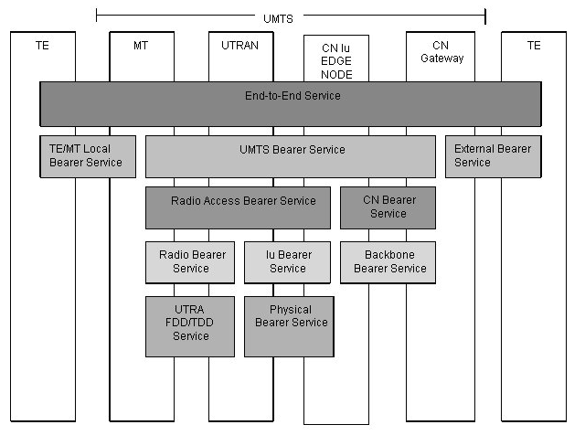
Arhitectura QoS

Serviciile retelei sunt definite de caracteristica end-to-end, acest lucru inseamna de la un echipament terminal care alt echipament terminal. Aceast serviciu end-to-end poate avea un anumit QoS care este oferit utilizatorului unei retele. Utilizatorul este cel care decide daca este satisfacut sau nu de calitatea serviciului oferit. Exista patru clase diferite de QoS in retele UMTS:
- Conversational class
- Streaming class
- Interactive class
- Background class

Primul tip de clasa (conversational) este specifica strict pentru voce (pstn,isdn,servicii CS), voce peste IP (VoIP) si conferinte video. Convertatiile in timp real sunt realizate intotdeauna intre grupuri de oameni si prin urmare este singura situatie unde caracteristicile necesare sunt date de perceptia umana. Aplicatiile in timp real sunt definite de faptul ca timpul de transfer trebuie sa fie cat mai mic cu putinta. Intarzierea maxima de transfer este data de cat de mult oameni ar putea tolera pentru servicii de tip audio si video. Ca atare limitele pentru intarziere si rate de transfer sunt extreme de stricte, iar data intarzierea nu este foarte mica poate afecta calitatea serciviului oferite de operator.
Clasa de streaming presupune ascultarea sau vizionarea unui videoclip(audio) in timp real. Acesta este caracterizata de faptul ca variatiile de timp intre entitatile de informatie (cum ar fi pachetele) dintr-un flux ar trebui sa fie rezervate (streaming video la cerere, video on demand).
Clasa interactiva(best effort) reprezinta interactia umana cu echipamentele remote cum ar fi accesarea unui site (web browsing), accesul la anumite servere si folosirea diferitelor tipuri de aplicatii care sunt dezvoltate in ziua de astazi pentru telefoanele smartphones. Pentru aceasta clasa cel mai important atribut este round trip delay, iar un alt atribut destul de important este ca rata de eroare ar trebui sa fie foarte mica raportata la transferul datelor.
Ultima clasa de servicii (background) este raspunzatoare de aplicatii (best effort) cum ar fi transferul de email-uri, de mesaje scurte (SMS,MMS), descarcarea de baze de date si diferite tipuri de aplicatii care nu necesita o actiune imediata. Intarzierea poate avea si cateva secunde, zeci de secunde si chiar si minute. Acest tip de clasa este caracterizata de faptul ca la destinatie , datele nu sunt asteptate sa intr-un anumit interval de timp.

Clasa de trafic | Conversational class  Real time | Streaming class  Real time | Intreactive class  Best effort | Background class  Best effort
Caracteristi fundamente | -pre-rezervarea resurselor (timp) intre entitatile informatice implicate  in fluxul de date.  -model conversational (foarte strict cu intarzierea). | - pre-rezervarea resurselor (timp) intre entitatile informatice implicate in fluxul de date. | -necesita un model de raspuns.  -rezervarea continutului payload-ului. | -datele nu sunt asteptate la destinatia sa soseaca intr-un anumit interval de timp.
Exemple de aplicatii | - voce | -video on demand | -web browsing | -descarea de date, email

7. Optimizarea si parametrii utilizati
In momentul in care exista mai multe conexiuni radio cu diferite configuratii de calitate a serviciului, control congestiei este executat conform cu clasa de serviciu respectiva. Spre exemplu, doar sesiunile radio pentru clasa Background traffic si clasa Interactive traffic sunt reconfigurate, in timp ce serviciile in timp real isi mentin configuratiile avute.
Un simulator este folosit pentru a analiza performanta algoritmilor de control al congestiei in UMTS. Acest simulator cuprinde toate protocoalele ale interfetei radio, RRC, RLC , MAC, un model de canal pentru WCDMA si surse generatoare de trafic IP. Partea central a UMTS (core network) si retelele de date externe nu sunt luate in considerare. Obiectivul simularii este acela de a analiza metodele de control al congestiei, incluzand si influenta protcoalelor care sunt implicate
Algoritmi de control al fluxului – diferite metode de control al fluxului sunt dezvoltate pentru diferite retele. Cel mai cunoscut algoritm este TCP care este utilizat in principal in retelele IP, acesta fiind un protocol continuu investigat si imbunatatit. Traficul poate fi realizat prin rata de transfer constanta (CBR) si rata de transfer variabila (VBR).

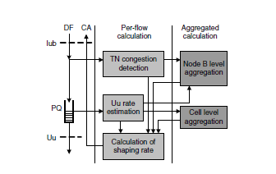
Arhitectura de control a fluxului corepunzatoare Node B
Ue - user equipment; DF - IuB data frame; PQ - priority queue; CA - capacity allocation; TN - transport network;
In aceasta arhitectura, este introdusa notiunea de FC (flow control), care calculeaza fluxul functie de informatii ale nivelului de agregare per celula si pe NodeB. Acesta solutie este aleasa deoarece genereaza o alocare a capacitatii moderata si nu este nici un tip de confirmare pentru cadrele de date (DF) si alocarea de capacitate (CA). O incarcare mare de CA trebuie evitata pentru ca necesita putere mare de procesare din partea nodurilor. Pentru a avea confirmare pentru DF si CA ar fi necesar sa fie utilizata o fereastra de transmisiune TCP. Aceasta solutie ar genera o incarcare mare CA si ar fi sensibila la pierderi in reteaua de transport. Partea care determina fluxul este responsabila pentru reactia rapida in cazul unei situatii de congestie pe zona de transport sau intarzieri lungi in PQ. Agregarea nivelului celulei estimeaza frecventa de planificare a PQ in celula respectiva. Nivelul de agregare la NodeB (sau transport) aproximeaza capacitatea disponibila pe transport pentru HSDPA si o distribuie corespunzator pentru managementul fluxului. Aceste diferite nivele de agregare ale algoritmului sunt evaluate la diferite scale de timp datorita vitezei de adaptare la diferite blocaje (bottlenecks) si ar trebui sa fie in linie cu viteza prin care este resursele disponibile de blocaj sunt schimbate.

Controlul admisiei
Algoritmul de management al capacitatii corespunzator accesului radio in retea este imbunatatit prin introducere THP (traffic handling priorities) care permite o abordare mult mai flexibila controlului de admisiei si al congestiei. Acest control foloseste acum ARP (Allocation/Retention Priority) caractestic RAB(radio access bearer) cand se ia o decizie cu privire la admiterea sau eliminarea unei conexiuni.

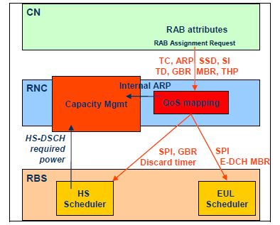
Cererea de asignare RAB
SSD – source statistic descriptor; TC – traffic class; TD – transfer delay; SI – signal indicator; GBR – guaranteed bitrate; MBR – maximum bitrate; SPI – scheduling priority indicator
Sistemul WCDMA RAN foloseste atributele RAB conform schemei de mai sus pentru a definii tehnica ARP. Din mesajul de tipul “RAB assignment request” venit de la CN in momentul stabilirii unui apel, anumite atribute de directie sunt folosite de catre RNC pentru a crea un intern ARP. Aceste atribute folosite sunt TC, ARP, SSD, SI, TD, GBR, MBR si THP. Combinatia acestor atribute va rezulta intr-un ARP intern, si informatii cand conexiunea este capabila de pre-emption (pre-emption capable) si vulnerabila de pre-emption(pre-emption vulnerable). Aceasta informatie este folosita de Capacity Mangement pentru deciderea cand o conexiune sigura ar trebui admisa/rejectata sau downswitched/eliberata.
ARP - functionalitatea controlului admisiei foloseste ARP in ceea ce priveste decizia prioritati de alocare cand sunt cerute noi resurse. Functionalitatea controlului congestiei retelei foloseste ARP pentru a decide asupra prioritato de retinere a conexiuni in caz de resurse radio insuficiente. Un numar din aceste atribute de cerere a admisiei sunt determinate din atributele ARP, aceste atribute find definite statistice de catre atributele RANAP (RAN application part), sau optional pot fi definite de catre operator. Aceste atribute determina:
- Nivelul de prioritate (1…15), unde 1 presupune prioritate maxima iar 15 nu are deloc prioritate
- Indicatorul de capabilitate de preemtie (PCI) care presupune doua valori, de a declansa sau nu preemtia.
- Indicatorul de vulnerabilitate al preemtiei (PVI) care are caracteristic valorile : exista preemtie, nu exista preemtie. Acesta indica daca un RAB cu conexiune active poate fi eliberat datorita admisiei unei resurse cu prioritate mai mare.
CH code tree usage- nivelul de utilizare (%) al codurilor din resursele disponibile
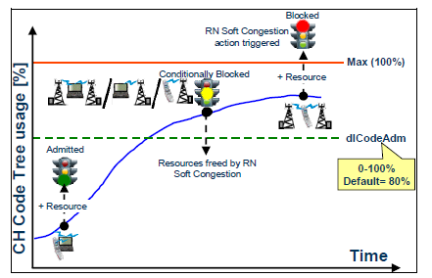
Politica de admisie in cazul alocarii codurilor in DL

Aceaste cereri de admisie sunt blocate conditionat cand numarul curent al codurilor de canalizare depaseste 80% din capacitate. In cazul in care exista incarcare de 100% cererile de admisie sunt rejectate direct
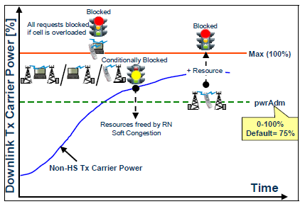
Politica de admisie in cazul alocarii puterii in directia DL
Cazul este asemantor cu cel de mai sus doar ca acum nivelul de referinta este puterea admisa iar pragul de declansare este situate la 75%.
Retele mobile inteligente - mangementul traficului prin impartire echitabila (fairshare) in retelele mobile. Aceasta tehnica poate combate problema congestiei in UMTS. Prin extinderea duratei de viata a infrastructurii si reducerea costurilor pentru operatori, imbunatatind calitatea oferita abonatului. Datorita schimbarilor capacitatii maxime a celulei de la ora la ora si prin miscarea abonatilor la orele de varf, o abordare a managementului congestiei care nu tine cont de aceste considerente este defectuoasa. Doua capabilitati fac acest lucru posibil:
- Constientizarea mobilitatii in timp real a abonatilor in reteaua radio (RAN).
- Masurarea in timp real a QoE-ului (quality of experience) pentru automatizarea totala a detectiei si raspunsului in momentul congestiei.
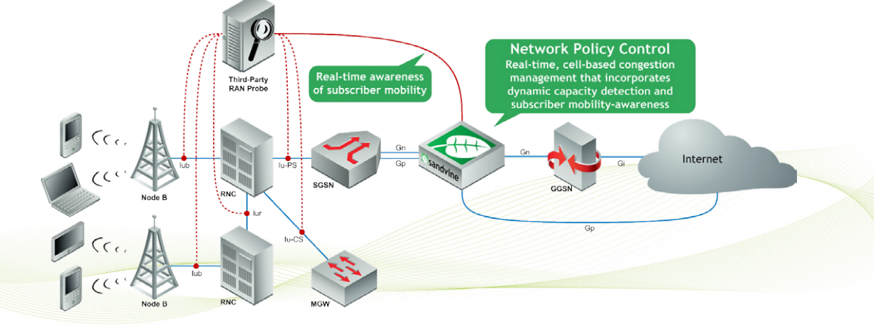
Arhitectura implementata pentru a putea detecta si combate congestia cat mai eficient

Mangementul traficului prin impartire echitabila ofera operatorilor un grad exceptional de control asupra gestionarii resurselor de trafic datorita urmatoarelor caracteristici:
- Aplicarea regulilor unui grup de utilizatori care consuma marea majoritate din banda. Acest lucru poate fi facut pentru tot traficul si /sau aplicatii.
- Combinarea pe utilizator si agregarea traficului pentru o perioada de control la varf buna. Spre exemplu, calitatea serviciului garantata pentru trafic VoIP tot timpul si constrangerea benzii per utilizator pentru P2P si alt trafic care nu este dependent de timp, toate cand traficul este detectat.
- Introducerea unor aplicatii definite pe diferite niveluri, oferind utilizatorilor diferite niveluri de prioritate pentru numeroase aplicatii. Acest lucru ofera posibilitatea ca aplicatiile sa fie manevrate si in timpul congestiei si ofera furnizorului de servicii oportunitatea de a maximiza veniturile din serviciile bazate pe pachete pe care le adapteaza mai bine catre abonati.

- Concluzii

Asemanator tuturor sistemelor de comunicatii care presupune schimbul de date intre entitati (end-to-end) sistemul mobil UMTS (3G) va experimenta anumite probleme in ceea ce priveste congestia si alocarea corespunzatoare de resurse. Metodele prezentate mai sus au rolul de a preveni congestia si de a incerca solutionarea controlului fluxului in momentul apartiei acesteia. Tot timpul va exista posibilatatea de aparitie a congestiei intr-o retea mobila, iar analiza termenilor financiari,congestia ar putea fi intr-o masura evitata de la inceput insa acest lucru costa extrem de mult operatorii, in raport cu serviciile oferite abonatilor unei companii de telefonie mobila, trebuie facuta extrem de competent si in cunostiinta de cauza pentru a nu aparea apoi situatii care necesita solutii foarte costisitoare.
Acronime utilizate
AIMD- Additive increase/multiplicative decrease
ARP - Allocation/Retention Priority
ARQ – Automatic repeat-request
AuC-Authentication Center
BER- Block Error Rate
CA - capacity allocation
CBR -Constant bit rate
DF - IuB data frame
DPCCH- Dedicated Physical Control Channel
DPDCH- Dedicated Physical Data Channel
DWDM-Dense wavelength-division multiplexing
FDMA -Frequency division multiple Access
FEC- Forward Error Correction
GGSN-Gateway GPRS Support Node
GSM -Global System Mobile
HLR-Home Location Register
HS – DSCH- High Speed downlink packet access
ISDN-Integrated Services Digital Network
MAC-d - supports dedicated channels
MAC-es – support the Enhanced Dedicated Transport Channel
MAC-Media access control
MBR – maximum bitrate
MSC- Mobile switching center
OVSF- Orthogonal Variable Spreading Factor
PDH-Plesiochronous Digital Hierarchy
PDU- Packet Data Units
PQ - priority queue
PSTN- Public switched telephone network
QAM-Quadrature amplitude modulation
QoS-Quality of Service
QPSK-Quadrature phase shift keying
RAB- Radio Access Bearer
RAN- radio access network
RANAP-RAN application part
RBS- radio base station
RED-Random Early Detection
RLC- Radio Link Control
RNC-Radio network controller
RRC-Radio resource control
RRM-Radio resource management
RTT-Round Trip Time
SDH-Synchronous Digital Hierarchy
SGSN-Serving GPRS Support Node
SI – signal indicator
SIR- Signal to interference ratio
SPI – scheduling priority indicator
SSD – source statistic descriptor
TC – traffic class
TCP- Trasnmission Control Protocol
TD – transfer delay
TDMA- Time diviosion multiple Access
TFCS - Transport Format Combination Set
THP-Traffic handling priorities
TN - transport network
TPC-Transmit Power Control
TTI- time transminssion interval
Ue-user equipment
UMTS - Universale Mobile Telecommunications System
UTRAN-UMTS Terrestrial RAN
VBR- Variable bit rate
VLR- Visitor Location Register
WCDMA- Wideband Code Division Multiple Access

- Bibliografie

- www.3gpp.org
- Congestion Control in WCDMA with Respect to Different Service Classes - http://citeseerx.ist.psu.edu/viewdoc/download?doi=10.1.1.11.8383&rep=rep
- WCDMA Protocols and Procedures
- Universal Mobile Telecommunications System (UMTS) - Iub/Iur congestion control
- Packet Scheduling and Congestion Control -http://users.utcluj.ro/~dobrota/pdf/9780387855721-c2.pdf
- Tanenbaum – Computer networks

